2015届侨光中学高二年下学期第二次阶段考试
数学（理科）试卷
一、选择题：本大题共12小题,每小题5分,共60分.在每小题给出的四个选项中，只有一项是符合题目要求的.把答案填在答题卡相应位置.
1. 已知$i$为虚数单位，$Z=i⋅(1+2i)$，则复数$Z$对应的点位于(★★)
A．第一象限 B．第二象限 C．第三象限 D．第四象限
2.命题“使”的否定是(★★)
A.使 B.使
C.使 D.使
3．已知两条直线$y=\text{ax}−2$和$y=(a+2)x+1$互相垂直，则等于(★★)
A. 2 B. 1 C. 0 D.
4. 小芳有4件不同颜色的衬衣，3件不同花样的裙子，另有两套不同样式的连衣裙．
“六一”节 需选择一套服装参加歌舞演出，则小芳有几种不同的选择方式（★★）
A．24 B．14 C．12 D．9
5.随机变量$ξ$服从正态分布$N(0,σ^{2})$，且$P(−2<ξ≤2)$$=0\text{.}6$，则$P(ξ>2)$等于（★★）
A. 0.1 B. 0.2 C. 0.3 D. 0.4
6. 在边长等于1的等边△ABC中，表达式$\vec{\text{AB}}⋅\vec{\text{AC}}$等于（★★）
A．$\frac{1}{2}$ B．$\frac{\sqrt{3}}{2}$ C．$−\frac{1}{2}$ D．$−\frac{\sqrt{3}}{2}$
7. 已知$Δ\text{ABC}$中，$\text{AB}=3,\text{AC}=2\text{,sin}B=\frac{1}{3}$,则角$C=$（★★）
A.${\text{30}}^{∘}$ B.${\text{60}}^{∘}$ C.${\text{30}}^{∘}$或${\text{150}}^{∘}$ D.${\text{60}}^{∘}$或${\text{120}}^{∘}$
8．在${\left(\sqrt{x}+1\right)}^{\text{10}}$的展开式中，$x^{4}$的项的系数是（★★）
A.45 B.50 C.55 D.60
9. 下列结论正确的是（★★）
A．当$x>0$且$x≠1$时，$\text{lg}x+\frac{1}{\text{lg}x}$≥$2$ B．当$x$≥$2$时，$x+\frac{1}{x}$的最小值为$2$
C．当$x>0$时，$\sqrt{x}+\frac{1}{\sqrt{x}}$≥$2$ D．当$0<x$≤$2$时，$x−\frac{1}{x}$无最大值
10. 下列函数中，在区间上为增函数的是（★★）
A．$y=\text{sin}2x$ B． $y=\text{cos}x$ C．$y=−\text{cos}2x$ D．$y=−\text{tan}x$
11. 设是两条不同的直线，是三个不同的平面，则下列命题正确的是（★★）
A. 若，，则 B. 若与所成的角相等，则
C. 若，，则 D. 若，，则
12.对于三次函数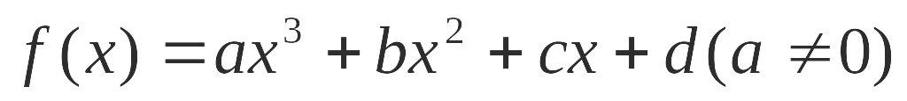，定义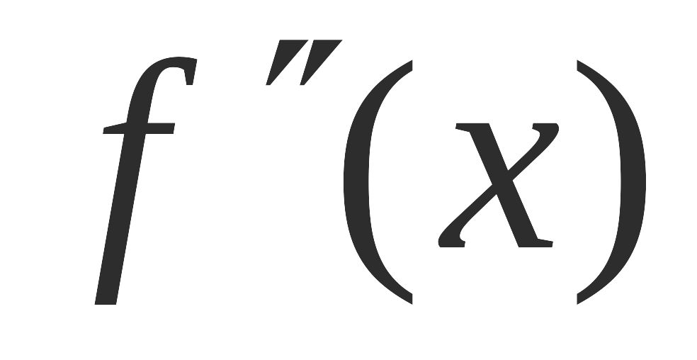是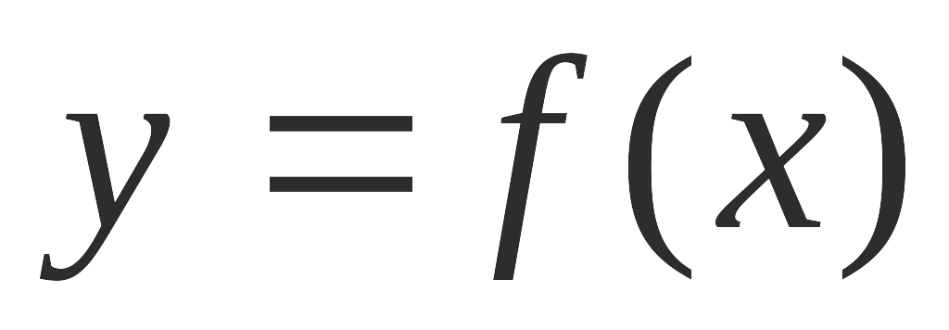的导函数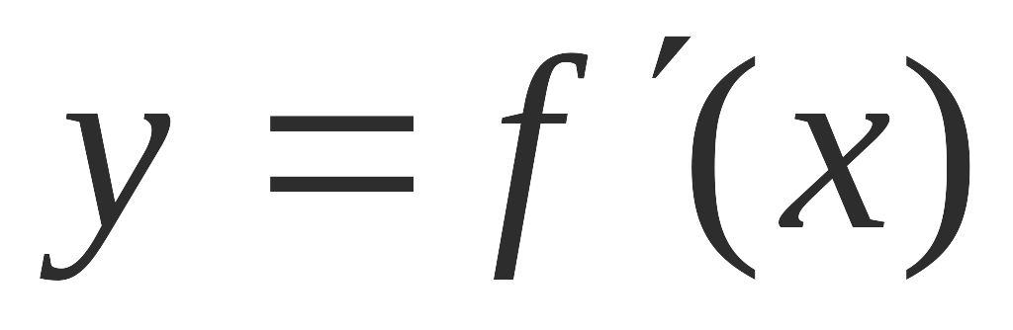的导函数，若方程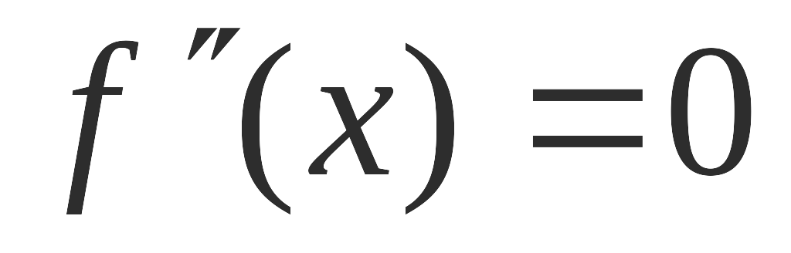有实数解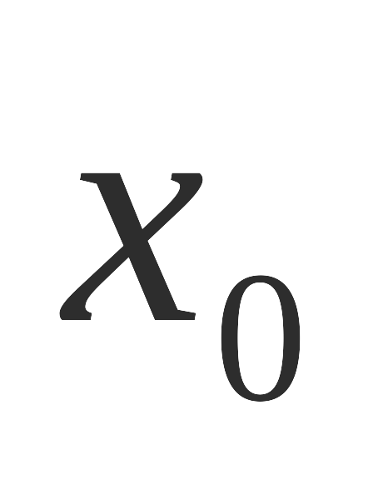，则称点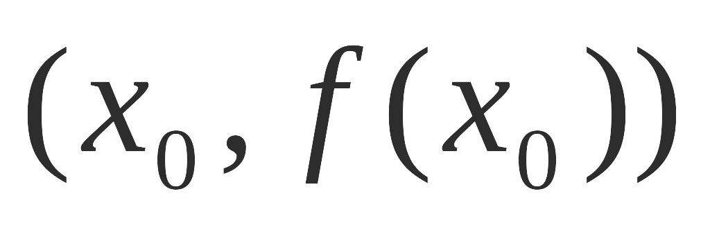为函数的“拐点”，可以证明，任何三次函数都有“拐点”，任何三次函数都有对称中心，且“拐点”就是对称中心，请你根据这一结论判断下列命题：
①任意三次函数都关于点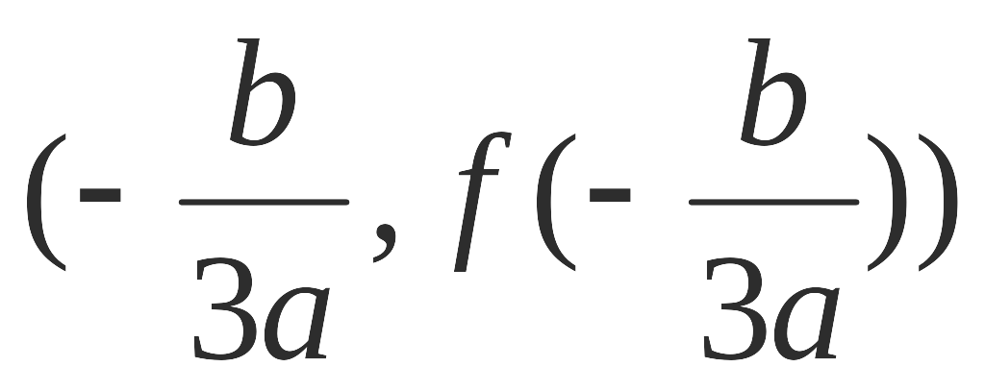对称：
②存在三次函数有两个及两个以上的对称中心；
③存在三次函数有实数解，则点为函数的对称中心；
④若函数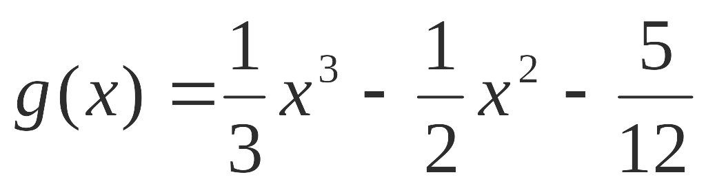，则:
$g(\frac{1}{\text{2014}})+g(\frac{2}{\text{2014}})+g(\frac{3}{\text{2014}})+⋯+g(\frac{\text{2013}}{\text{2014}})=−\text{1006}\text{.}5$
其中所有正确结论的序号是(★★)
A. ①②③ B. ①②④ C. ①③④ D. ②③④
二、填空题：本大题共5小题,每小题5分，共25分.把答案填在答题卡相应位置.
13. 抛物线的焦点坐标为 ★★ .
14. 已知向量$\vec{a}=(1,−5)$，$\vec{b}=(x−1,−\text{10})$，若$\vec{a}$与$\vec{b}$共线，则$x=$ ★★ .
15.右图中的三个直角三角形是一个体积为$2{\text{cm}}^{3}$的几何体的三视图，
2
3
b
正视图
侧视图
俯视图
（第15题）图）
则$b=$ ★★ $\text{cm}$.
16. 由直线$x=\frac{1}{e}$，$x=e$，曲线及轴所围成的图形的
面积是 ★★ .
17. 计算，可以采用以下方法：
构造恒等式，两边对x求导，得
，在上式中令，得
．
类比上述计算方法，计算 ★★ ．

三、解答题：本大题共5小题,共65分.解答应写出文字说明,证明过程或演算步骤.把答案填在答题卡相应位置.
18. (本题满分12分）甲班有2名男乒乓球选手和3名女乒乓球选手，乙班有3名男乒乓球选手和1名女乒乓球选手，学校计划从甲乙两班各选2名选手参加体育交流活动.
（1）求选出的4名选手均为男选手的概率.
（2）记为选出的4名选手中女选手的人数，求的分布列和期望.

19. (本题满分13分）已知函数$f(x)=\sqrt{3}\text{sin}x⋅\text{cos}x+{\text{sin}}^{2}x$．
（1）求函数的最小正周期及最小值；
（2）在中,内角的对边分别为，若，，
求的面积.

20. (本题满分13分）如图，五面体中，${\text{AB}}_{1}=4$．底面是正三角形，$\text{AB}=2$．四边形是矩形，二面角为直二面角．
(1) 当$D$为$\text{AC}$中点时，求证：${\text{AB}}_{1}\text{//}$平面${\text{BDC}}_{1}$；
(2) 在（1）条件下，求二面角$C−{\text{BC}}_{1}−D$的余弦值．

21. (本题满分13分）已知椭圆过点，且离心率.
（1）求椭圆的方程；
（2）设直线$l:y=\text{kx}+1$与曲线$C$交于$M$、$N$两点，当线段$\text{MN}$的中点在直线$x+2y=1$上时，求直线$l$的方程.

22. (本题满分14分）已知函数$f(x)={\text{ax}}^{2}+\text{bx}, g(x)=\text{ln}x$．
（1）当$a=0$时，①若$f(x)$的图象与$g(x)$的图象相切于点，求及$b$的值；
②在$[1,m]$上有解，求$b$的范围；
（2）当$b=−1$时，若$f(x)≥g(x)$在上恒成立，求$a$的取值范围．

2015届侨光中学高二年下学期第二次阶段考试
数学（理科）试题参考答案
一、1—5.BDDBB 6—10.ACACC 11-12.DC
二、13. 14. 3 15. 2 16. 2 17. $n(n+1)2^{n−2}$
三、答案仅供参考，不同解法由阅卷老师自定评分标准。
18.解：（Ⅰ）事件表示“选出的4名选手均为男选手”.由题意知
.
（Ⅱ）的可能取值为. ，
，，
.
的分布列：
.
19.（I）依题意，得
∴的最小正周期为，的最小值为$−\frac{1}{2}$．
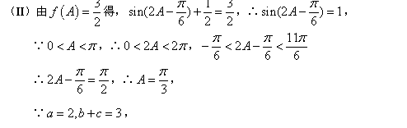
∴根据余弦定理得，,
∴，∴
O
y
x
z
20.解：（Ⅰ）证明:连结交于,连结
∵ 四边形是矩形 ∴为中点
又$D$为$\text{AC}$中点,从而
∵平面${\text{BDC}}_{1}$,平面${\text{BDC}}_{1}$
∴${\text{AB}}_{1}\text{//}$平面${\text{BDC}}_{1}$
（Ⅱ）建立空间直角坐标系如图所示,
则,,,,
所以,．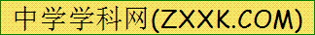 [来源:Zxxk.Com]
设${\text{BDC}}_{1}$为平面${\text{BDC}}_{1}$的法向量,则有，即
令$z=1$,可得平面${\text{BDC}}_{1}$的一个法向量为,
而平面${\text{BCC}}_{1}$的一个法向量为
所以，
所以二面角$C−{\text{BC}}_{1}−D$的余弦值为 $\frac{3\sqrt{\text{13}}}{\text{13}}$
21.解：（Ⅰ）由题意得解得，所以椭圆的方程为
（2）设,的中点
得 ,
①
②
①－②得
即 又 ，
$∴k=1$，得直线$l$的方程为$y=x+1$ .
22.解：⑴$∵a=0 ∴f(x)=\text{bx}$
①，
②$∵f(x)=g(x)∴\text{bx}=\text{ln}x(x>0)∴b=\frac{\text{ln}x}{x}$即$y=b$与$h(x)=\frac{\text{ln}x}{x}$在$[1,m]$上有交点
$∵h^{'}(x)=\frac{1−\text{ln}x}{x^{2}}$，$∴m≤e$时$h(x)$在$[1,m]$上递增，$h(x)∈[0,\frac{\text{ln}m}{m}]$；
$m>e$时$h(x)$在$[1,e]$上递增，在$[e,m]$上递减且$h(x)>0$，$h(x)∈[0,\frac{1}{e}]$
$∴m≤e$时，$b∈[0,\frac{\text{ln}m}{m}]$；$m>e$时，$b∈[0,\frac{1}{e}]$
⑵$∵b=−1∴f(x)={\text{ax}}^{2}−x∴f(x)≥g(x)$即${\text{ax}}^{2}−x≥\text{ln}x$，
即$a≥\frac{x+\text{ln}x}{x^{2}}$在上恒成立，
令$r(x)=\frac{x+\text{ln}x}{x^{2}}$，$∴r'(x)=\frac{1−x−2\text{ln}x}{x^{3}}$
令，则为单调减函数，且，
∴当时，，单调递增，当时，，单调递减，
若，则在上单调递增，∴，∴；
若，则在上单调递增，单调递减，∴，∴
∴时，；时，．

